期末检测卷
一、选择题(每题3分,共30分)
1.日常生活中,为了让同学们养成关注生活和社会的良好习惯,物理老师倡导同学们对身边的一些常见的物理量进行估测,以下估测数据符合实际的是 ( )
A.空气的密度1.29×10³ kg/m³ B.一个苹果受到的重力约为2 N
C.一个成年人的体积约为0.5 m³ D.成年人站立时,对地面的压强约为1 000 Pa
2.如图所示,这是运动员在跳台滑雪比赛时从空中下落的情景,若在这一瞬间运动员不再受到任何力的作用,则运动员 ( )
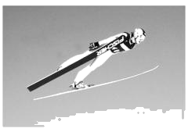
A.静止不动 B.竖直下落 C.划过一道弧线落地 D.做匀速直线运动
3.如图所示,把餐巾纸摩擦过的塑料吸管放在支架上,塑料吸管能在水平面自由转动.手持毛皮摩擦过的橡胶棒,靠近塑料吸管A端,A端会远离橡胶棒.实验中 ( )
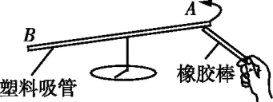
A.塑料吸管与餐巾纸摩擦时得到电子 B.塑料吸管可能不带电
C.毛皮与橡胶棒摩擦时得到电子 D.餐巾纸不会带电
4.如图所示,A、B、C是三个圆柱形容器,分别装有水或酒精(ρ_{酒精}<ρ_{水}),A、C两容器中液体深度相同,B、C两容器的底面积相同,三个容器底部所受的液体压强分别为p_{A}、p_{B}、p_{C},下列判断正确的是 ( )
A.p_{A}>p_{B}>p_{C} B.p_{C}<p_{A}=p_{B}
C.p_{A}>p_{B}=p_{C} D.p_{C}<p_{A}<p_{B}
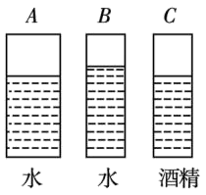
5.如图所示,一只螳螂趾高气扬地站在蜗牛身上,蜗牛静静地趴在水平地面上.对螳螂和蜗牛进行受力分析,其中的两个力是一对平衡力的是 ( )
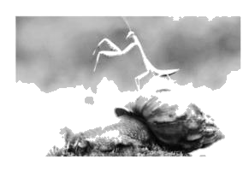
A.蜗牛对螳螂的支持力与螳螂对蜗牛的压力
B.地面对蜗牛的支持力与蜗牛的重力
C.蜗牛对螳螂的支持力与螳螂的重力
D.地面对蜗牛的支持力与蜗牛对地面的压力
6.如图所示的情景,下列说法错误的是 ( )
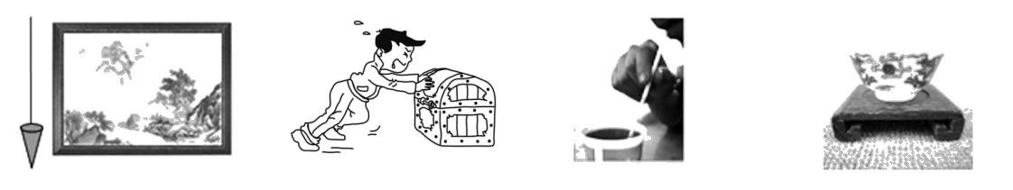
A B C D
A.检查相框是否挂正,利用的是重力方向总是竖直向下的
B.没推动箱子,推力小于摩擦力
C.用吸管吸饮料,是大气压的作用使饮料上升到嘴里的
D.茶杯垫子用木材制作,因为木材隔热性能好
7.如图所示,将硬币下的硬纸片用手指突然弹出,下列说法错误的是 ( )
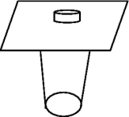
A.硬币受到重力作用落入杯中
B.纸片飞出说明力可以改变物体的运动状态
C.纸片由于受到惯性力的作用向前飞出
D.弹纸片时手指感到疼说明力的作用是相互的
8.空中匀速下降的两只降落伞,其质量相等,甲的速度是3 m/s,乙的速度是5 m/s,所受阻力F_{甲}、F_{乙}之比是 ( )
A.3∶5 B.2∶5 C.5∶3 D.1∶1
9.如图甲所示,将金属块缓慢从水中竖直提出来的过程中,画出了弹簧测力计拉力F随提起高度h变化的关系图像,如图乙所示.则该金属块的密度约为(g=10 N/kg) ( )
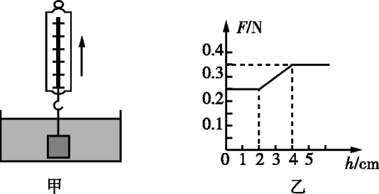
A.2.7×10³ kg/m³ B.3.1×10³ kg/m³
C.3.5×10³ kg/m³ D.4.4×10³ kg/m³
10.利用下列哪组器材不能区分如图所示的两杯没有标签的水和盐水 ( )
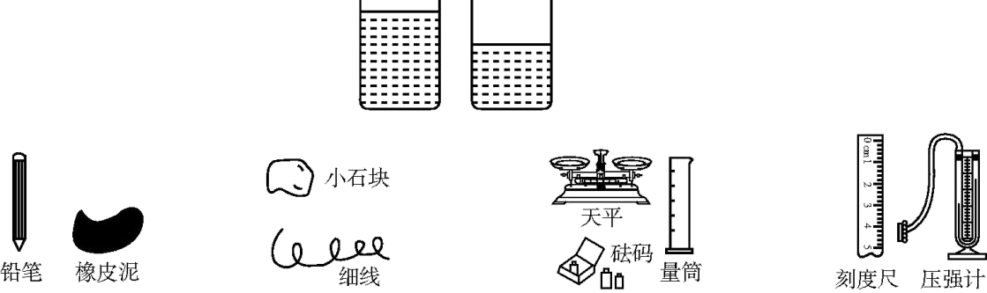
A B C D
二、填空题(每空1分,共23分)
11.“嫦娥四号”探测器首度在月球背面实现软着陆.科学家采用高性能碳纤维面板中间夹铝蜂窝的“三明治”结构,为“嫦娥四号”打造了一把特殊“座椅”,让它的奔月之旅免却不少烦恼.这把“座椅”既轻便又有优异的抗变形能力,说明制造“座椅”的材料具有 小、 大的特点.到了太空,“嫦娥四号”的质量 (填“变大”“变小”或“不变”).
12.小明家轿车内车窗前处放一香水瓶,在车内能闻到香水味说明 .香水瓶虽然很美观,但是当汽车急刹车或急转弯时,香水瓶由于 而飞出,会对人和车造成伤害,所以小明在香水瓶下垫一个表面粗糙的橡胶垫,其目的是 .
13.竖直向上抛出一个小球,抛出后小球继续向上运动,在小球上升到最高点时,此时它受力 (填“平衡”或“不平衡”),若此时受到的力全部消失,小球将处于 状态.
14.只要细心观察,在生活中就会处处发现物理的踪迹.如图甲所示,这是轿车车顶的外掀式天窗,若将天窗的前面关闭,后面微微向上打开,这样车顶形成凸面,空气流速 ,压强 ,使车内污浊的空气被自动“抽出”,从而保持车内空气清新.如图乙所示,在飞机上的小面包袋鼓鼓的,非常好玩,这是因为大气压随着高度的增加而 .在高山上需要用高压锅才能煮熟饭,高压锅是利用液体沸点随气压的增大而 的原理工作的.(以上均填“变大”“变小”或“不变”)
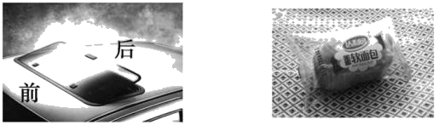
甲 乙
15.小明测量食用油密度步骤如下:①将天平放在水平桌面,游码归零,指针静止时指向分度盘中央刻度线左侧,此时应将平衡螺母向 (填“左”或“右”)调节;②天平调好后,在质量为20 g的空烧杯内倒入适量油,测得烧杯和油的总质量为39 g;③将烧杯内的油倒入量筒,读出量筒内油的体积为20 mL.则测得油密度为 g/cm³.按此方法测得油密度 (填“大于”“小于”或“等于”)油真实密度.
16.如图甲所示,放在水平地面上的物体,受到方向不变的水平拉力F的作用,其F-t和v-t图像分别如图乙、丙所示,由图像可知:当t=1 s时,物体受到的摩擦力是 N;当t=3 s时,物体受到的摩擦力是 N;当t=5 s时,物体受到的摩擦力是 N.
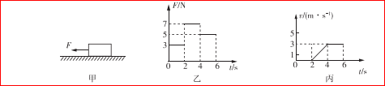
17.小明将重为10 N的物体挂在弹簧测力计下端,先后浸没在水和煤油中.物体静止时弹簧测力计的示数如图所示,则物体在水中所受浮力为 N;若剪断图中的细线,物体将 (填“上浮”“悬浮”或“下沉”);煤油的密度为 kg/m³.(g=10 N/kg)
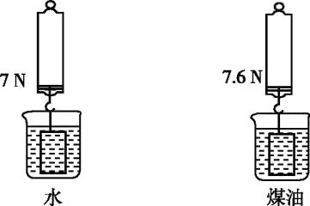
18.将某物体轻轻放入装满水的容器中溢出27 g水,轻轻放入装满煤油的容器中溢出24 g煤油,该物体在水中静止时受到的浮力为 N,在煤油中静止时会 (填“漂浮”“悬浮”或“沉底”).(ρ_{煤油}=0.8×10³ kg/m³)

三、作图题(每小题6分,共12分)
19.(1)如图甲所示,一物体随小车在水平面上向右做匀速运动,请画出该物体的受力示意图.
(2)如图乙所示,一块正在水中上浮的木块,请画出木块在水中所受力的示意图.
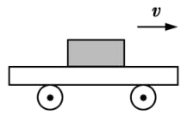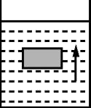
甲 乙
四、实验探究题(第20题7分,第21题10分,第22题6分,共33分)
20.在初中阶段,我们可以用矿泉水瓶做很多实验:
(1)双手挤压空矿泉水瓶, ,这表明力的作用效果跟力的大小有关.
(2)在空矿泉水瓶侧壁不同高度的地方锥出上、下两个大小相同的小孔,往里面倒满水,可以观察到 ,这表明液体的压强随深度的增加而增大.
(3)将矿泉水瓶装满水,用硬纸片盖住瓶口,按住纸片将瓶口朝下,移开手,瓶内的水不会流出,证明了 的存在.
(4)将空矿泉水瓶放倒在水平桌面上,当用力向它的侧壁吹气时它会滚动,当用相同的力向它的底部吹气时它却不容易滑动,这表明在压力相同的条件下 .
(5)甲、乙两个相同的矿泉水瓶装有等量的水,甲瓶倒立放入冰箱,待水结冰后取出,让甲、乙两瓶在同一水平桌面上以相同的速度开始转动, 瓶会先停下来,原因是 .
(6)为探究压力的作用效果与什么因素有关,小云用两个相同的矿泉水瓶放置在自家的棉被上,一瓶正立,另一瓶倒立,正立的瓶子下面的棉被凹陷较浅,倒立的瓶子下面的棉被凹陷较深,实验结论是: .
21.在“探究阻力对物体运动的影响”时,利用的器材有斜面、木板、棉布、毛巾和小车,如图所示.
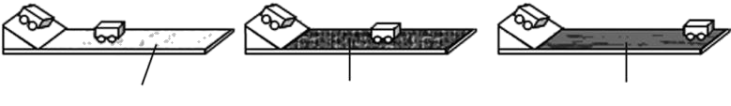
毛巾 棉布 木板
(1)每次都要让小车从斜面上的同一位置开始下滑,使小车到达水平面的速度 (填“相同”或“不同”).
(2)通过实验可知:平面越光滑,小车受到的摩擦力就越 (填“大”或“小”),小车的运动速度减小得越 (填“快”或“慢”).
(3)根据实验结果推理可得:若接触面完全光滑,即水平方向不受外力作用,轨道足够长,小车将一直做 (填“匀速”或“变速”)直线运动.著名的牛顿第一定律就是在这样的基础上总结和推理得到的.可见,力不是使物体运动的原因,力是改变物体 的原因.
22.测量苹果的密度.
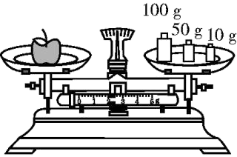
(1)方法一:如图所示,用天平测得苹果的质量为 g,若苹果的体积为200 cm³,则苹果的密度为 kg/m³.
(2)方法二:将苹果轻放入装满水的溢水杯中,静止时苹果漂浮在水面上,测得从杯中溢出水的体积为V₁;再用细针缓缓地将苹果全部压入水中,从杯中又溢出了体积为V₂的水.已知水的密度为ρ_{水},则ρ_{苹果}= (用所测的物理量来表示).
五、计算题(共12分)
23.羊皮筏是用多具充气的羊皮捆绑在支架上制成的筏子,是黄河沿岸的民间保留下来的一种古老的摆渡工具,也是古代沿袭至今的摆渡工具.
(1)图甲中人背着羊皮筏在河边行走,羊皮筏总重为500 N,人的质量为65 kg,人一只脚的触地面积约为200 cm²,则人行走时对地面的压强约为多少?
(2)图乙中该羊皮筏上乘坐了三人,设人的平均体重为600 N,则羊皮筏排开水的体积为多少?(g=10 N/kg,ρ_{水}=1.0×10³ kg/m³)
(3)该羊皮筏共有12个充气的羊皮,若平均每具羊皮最多排开水0.05 m³,设人的平均体重为600 N,则该羊皮筏最多能承载多少人?
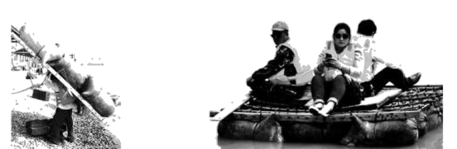
甲 乙
参考答案
1.B 【解析】 体积是1 m³的空气的质量在1.29 kg左右,所以密度为1.29 kg/m³,故A不符合实际;一个苹果的质量在200 g=0.2 kg左右,受到的重力为G=mg=0.2 kg×10 N/kg=2 N,故B符合实际;成年人的质量在50 kg左右,密度在1.0×10³ kg/m³左右,体积大约为V=$\frac{m}{ρ}$=$\frac{50kg}{1.0×10^{3}kg/m^{3}}$=0.05 m³,故C不符合实际;成年人的体重在G=500 N左右,双脚与地面的接触面积在S=500 cm²=0.05 m²左右,站立时对地面的压强为p=$\frac{F}{S}$=$\frac{500N}{0.05m^{2}}$=10⁴ Pa,故D不符合实际.故选B.
2.D 【解析】 运动员从空中下落时的一瞬间,若不再受到任何力的作用,由牛顿第一定律可知,运动员将保持原来的运动状态做匀速直线运动.
3.A 【解析】 毛皮摩擦过的橡胶棒带负电,塑料吸管与橡胶棒排斥,说明塑料吸管与橡胶棒带同种电荷,即塑料吸管带负电荷,说明塑料吸管与餐巾纸摩擦时得到电子.
4.D 【解析】 由题图可知,h_{A}=h_{C},根据p=ρgh及ρ_{水}>ρ_{酒精}知,p_{A}>p_{C};A、B容器中装的都是水,且h_{B}>h_{A},根据p=ρgh知,p_{B}>p_{A}.综上可知,p_{C}<p_{A}<p_{B}.故选D.
5.C 【解析】 蜗牛对螳螂的支持力与螳螂对蜗牛的压力是一对相互作用力,不是一对平衡力;地面对蜗牛的支持力与蜗牛的重力大小不相等,不是一对平衡力;蜗牛对螳螂的支持力与螳螂的重力作用在同一物体上,大小相等、方向相反、作用在同一条直线上,是一对平衡力;地面对蜗牛的支持力与蜗牛对地面的压力是一对相互作用力,不是一对平衡力.
6.B 【解析】 没推动箱子,箱子处于静止状态,水平方向上推力与箱子所受的静摩擦力是一对平衡力,即推力等于摩擦力.
7.C 【解析】 硬币由于受到重力的作用落入杯中,故A正确;纸片受力后飞出,说明力可以改变物体的运动状态,故B正确;惯性不是力,纸片飞出是因为纸片具有惯性,故C错误;弹纸片时,手指给纸片一个作用力,纸片也会给手指一个反作用力,因此手指感到疼,说明力的作用是相互的,故D正确.
8.D 【解析】 两只降落伞匀速下降,受力平衡,重力等于阻力,因为质量相等,所以阻力F_{甲} 、F_{乙} 之比为1∶1,故D正确,A、B、C错误,故选D.
9.C 【解析】 由题图知,当金属块完全露出水面,金属块不受浮力,此时拉力等于重力,F₁=G=0.35 N,金属块的质量m=$\frac{G}{g}$=$\frac{0.35N}{10N/kg}$=0.035 kg.当金属块未露出水面,即h<2 cm时绳子的拉力为F₂=0.25 N,则金属块受到的浮力F_{浮}=G-F₂=0.35 N-0.25 N=0.1 N.金属块的体积V=V_{排}=$\frac{F_{\text{浮}}}{ρ_{\text{水}}g}$=$\frac{0.1N}{1.0×10^{3}kg/m^{3}×10N/kg}$=10⁻⁵ m³,金属块的密度ρ=$\frac{m}{V}$=$\frac{0.035kg}{10^{\text{-5}}m^{3}}$=3.5×10³ kg/m³.
10.B 【解析】 在铅笔的一端粘上一块橡皮泥,制作成一个简易的密度计,故A符合题意;用细线悬挂小石块后放入两杯液体中小石块都是下沉的,不能区分出来,故B不符合题意;用量筒分别取等体积的两种液体,测出它们的质量,根据质量的不同可以区分出来,故C符合题意;将压强计的橡皮膜放入两液体中的同一深度处,通过比较压强的大小也能区分出来,故D符合题意.故选B.
11.【答案】 密度 硬度 不变
【解析】 “座椅”既轻便又有优异的抗变形能力,说明制造“座椅”的材料具有密度小、硬度大的特点.到了太空,“嫦娥四号”的位置改变,但质量不变.
12.【答案】 分子在不停地做无规则运动 惯性 增大摩擦
【解析】 由于香水中的芳香分子在不停地做无规则运动,所以能够在车内闻到香水味.当汽车急刹车或急转弯时,香水瓶由于惯性还要保持原来的运动状态,故容易飞出去.在香水瓶下垫一个表面粗糙的橡胶垫,通过增大接触面的粗糙程度来增大摩擦.
13.【答案】 不平衡 静止
【解析】 在小球上升到最高点时,此时它只受到重力的作用,故此时受力不平衡;由于小球在最高点时速度为0,若此时受到的力全部消失,据牛顿第一定律可知,小球将处于静止状态.
14.【答案】 变大 变小 变小 变大
15.【答案】 右 0.95 大于
【解析】 ①将天平放在水平桌面,游码归零,指针静止时指向分度盘中央刻度线左侧,此时应将平衡螺母向右调节;②天平调好后,在质量为20 g的空烧杯内倒入适量油,测得烧杯和油的总质量为39 g,则食用油的质量m=39 g-20 g=19 g;③将烧杯内的油倒入量筒,读出量筒内油的体积为20 mL,测得油密度ρ=$\frac{m}{V}$=$\frac{19g}{20cm^{3}}$=0.95 g/cm³.把烧杯中的油倒入量筒时,有部分油附着在烧杯壁上,所测体积偏小,由ρ=$\frac{m}{V}$可知,测得油的密度大于油的真实密度.
16.【答案】 3 5 5
【解析】 物体在水平方向受水平拉力F与摩擦力f作用,由图丙知,物体在0~2 s内静止,处于平衡状态,由图像乙知,在t=1 s时物体所受的拉力F=3 N,由二力平衡条件得:摩擦力f=F=3 N.由图丙知在4~6 s内,物体做匀速直线运动,处于平衡状态,由图乙知,在t=5 s时物体受到的拉力F'=5 N,由二力平衡条件得:摩擦力f'=F'=5 N.在t=3 s时物体做加速运动,物体受到滑动摩擦力作用,由于滑动摩擦力只与压力大小和接触面的粗糙程度有关,因此在t=3 s时,物体受到的摩擦力仍为5 N.
17.【答案】 3 下沉 0.8×10³
【解析】 物体在水中所受浮力F_{浮水}=G-F₁=10 N-7 N=3 N.若剪断图中的细线,物体受到的浮力小于物体受到的重力,物体将下沉.物体的体积V=V_{排}=$\frac{F_{\text{浮水}}}{ρ_{\text{水}}g}$=$\frac{3N}{1.0×10^{3}kg/m^{3}×10N/kg}$=3×10⁻⁴ m³,物体在煤油中受到的浮力F_{油}=G-F₂=10 N-7.6 N=2.4 N,煤油的密度ρ_{油}=$\frac{F_{\text{油}}}{V_{\text{排}}g}$=$\frac{2.4N}{3×10^{\text{-4}}m^{3}×10N/kg}$=0.8×10³ kg/m³.
18.【答案】 0.27 沉底
【解析】 物体受到的浮力大小等于物体排开液体所受重力大小,故F_{浮}=G_{排}=mg=0.027 kg×10 N/kg=0.27 N;
因为F_{浮}=ρgV_{排},所以物体排开水的体积V_{排}=$\frac{F_{\text{浮}}}{ρ_{\text{水}}g}$=$\frac{0.27N}{1×10^{3}kg/m^{3}×10N/kg}$=2.7×10⁻⁵ m³,
因为ρ=$\frac{m}{V}$,
所以物体排开同体积煤油的质量m=ρ_{煤油}V_{排}=0.8×10³ kg/m³×2.7×10⁻⁵ m³=2.16×10⁻² kg=21.6 g,
实际上物体排开煤油的质量是24 g,则物体排开煤油的体积大于物体排开水的体积,说明物体放在水中时漂浮在水上,物体的重力G=F_{浮}=0.27 N,物体在煤油中受到的浮力F'_{浮}=m_{煤油}g=0.024 kg×10 N/kg=0.24 N<G,则物体放在煤油中静止时将沉底.
19.【答案】 (1)如图甲所示.
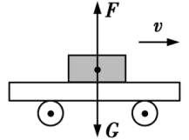
甲
(2)如图乙所示.
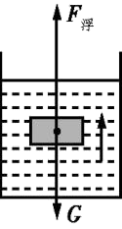
乙
【解析】 (2)浮力的方向是竖直向上的,重力的方向是竖直向下的,因木块在上浮,故此时浮力的大小大于重力的大小,浮力的线段长度大于重力的线段长度.
20.【答案】 (1)力越大矿泉水瓶的形变程度就越大 (2)水从两个小孔流出来,其中下孔流出的水喷得最急或喷得远一些
(3)大气压 (4)滚动摩擦力小于滑动摩擦力 (5)乙 乙瓶内的水具有惯性而阻碍了瓶子的转动 (6)压力相同时,受力面积越小,压力的作用效果越明显(或压力的作用效果与受力面积有关)
21.【答案】 (1)相同 (2)小 慢 (3)匀速 运动状态
22.【答案】 (1)162 (2)0.81×10³ $\frac{V_{1}}{V_{1}+V_{2}}$ρ_{水}
【解析】 (1)由题图可知,砝码质量为100 g+50 g+10 g=160 g,游码示数是2 g,则苹果质量为m=160 g+2 g=162 g;苹果的密度ρ=$\frac{m}{V}$=$\frac{162g}{200cm^{3}}$=0.81 g/cm³ ;(2)苹果静止时漂浮在水面上F_{浮}=G,所以ρ_{水}gV₁=mg,由题意知苹果体积V=V₁+V₂,苹果的密度ρ=$\frac{m}{V}$=$\frac{ρ_{\text{水}}V_{1}}{V_{1}+V_{2}}$=$\frac{V_{1}ρ_{\text{水}}}{V_{1}+V_{2}}$.
23.解:(1)人受到的重力G_{人}=m_{人}g=65 kg×10 N/kg=650 N,人对地面的压力F=500 N+650 N=1 150 N,人行走时对地面的压强约为p=$\frac{F}{S}$=$\frac{1150N}{200×10^{\text{-4}}m^{2}}$=5.75×10⁴ Pa.
(2)羊皮筏受到的浮力F_{浮}=G_{人总}+G_{筏}=3×600 N+500 N=2 300 N,则羊皮筏排开水的体积V_{排}=$\frac{F_{\text{浮}}}{ρ_{\text{水}}g}$=$\frac{2300N}{1.0×10^{3}kg/m^{3}×10N/kg}$=0.23 m³.
(3)羊皮筏最多排开水的总体积V=12×0.05 m³=0.6 m³,羊皮筏受到的最大浮力为F_{浮大}=ρ_{水}Vg=1.0×10³ kg/m³×0.6 m³×10 N/kg=6×10³ N,羊皮筏的最大载重为F'=F_{浮大}-G_{筏}=6×10³ N-500 N=5.5×10³ N,该羊皮筏能承载的最多人数n=$\frac{F\text{'}}{G_{0}}$=$\frac{5.5×10^{3}N}{600N}$≈9.

